Små perlekyllinger
De fleste børn er fortrolige med at lege med perler. Her har vi "designet" en skabelon til kyllinger, men det kan man jo også gøre selv. Når alle har lavet mindst en hver, gør de sig rigtig godt i et bundt gæslinger.

Her er der lavet nogle kyllinger på rad. Som sagt kan man meget vel invitere børn til at "designe" deres egne kyllinger. | 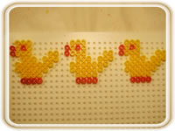
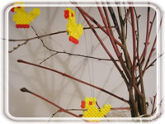 | Her er kyllingerne hængt op i en buket med forårsgrene. Det er vigtigt at stryge sådanne perle-projekter godt, så de små perler ikke løsner sig. Brug sytråd til at hænge op med.
Buketter i en vase bidrager til en flot påskepyntet børnehave. | 